I 中国铁矿石价格指数（CIOPI）

中国钢铁工业协会 2017年6月2日印发

一、进口铁矿石价格（OPI）
6月2日，直接进口铁矿石62%品位干基粉矿到岸价格为56.22美元/吨（即0.9068美元/吨度），环比每吨上升0.32美元，升幅为0.57%；当月平均价格为56.06美元/吨。
6月2日，现货贸易进口铁矿石62%品位干基粉矿人民币含税价格为472.51元/吨，环比每吨上升3.14元，升幅为0.67%，当月平均价格为473.64元/吨。
6月2日，直接进口铁矿石58%品位干基粉矿到岸价格为46.91美元/吨（即0.8088美元/吨度），环比每吨上升0.47美元，升幅为1.01%；当月平均价格为46.68美元/吨。
6月2日，现货贸易进口铁矿石58%品位干基粉矿人民币含税价格为381.36元/吨，环比每吨上升4.53元，升幅为1.20%，当月平均价格为379.10元/吨。
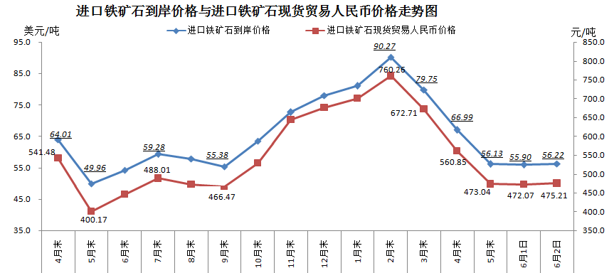
二、国产铁矿石价格
6月2日，国产铁矿石62%品位干基铁精矿含税价格为558.01元/吨，环比每吨下降1.27元，降幅为0.23%；比进口铁矿石高82.80元/吨，升幅为17.42%；当月平均价格为558.65元/吨，比进口铁矿石高85.01元/吨，升幅为17.95%。
6月2日，国产铁矿石65%品位干基铁精矿含税价格为621.30元/吨，环比每吨下降1.46元，降幅为0.23%；当月平均价格为622.03元/吨。
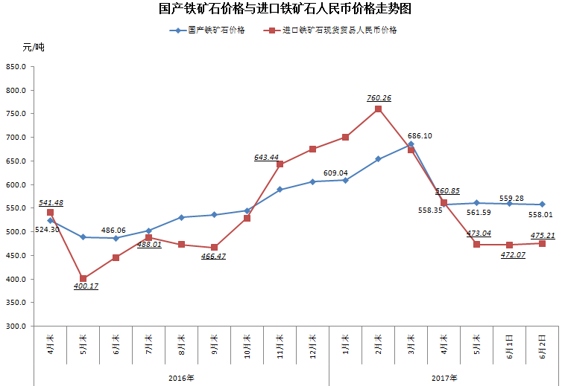
三、中国铁矿石价格指数（CIOPI）
6月2日，中国铁矿石价格指数（CIOPI）209.29点，环比上升0.68点，升幅为0.33%。其中：国产铁矿石价格指数为216.85点，环比下降0.90点，降幅为0.23%；进口铁矿石价格指数为208.15点，环比上升1.18点，升幅为0.57%。
